Тонизирует кожу, сжигает калории. Чем холод может быть полезен организму
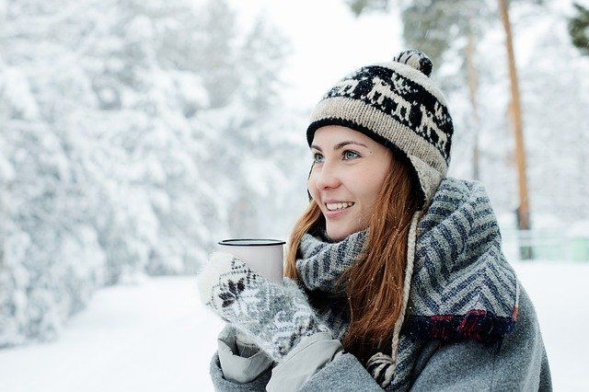

Температура во многих регионах центральной России резко опустилась ниже нуля, и мы стали жаловаться на холод, а ведь он полезен для красоты и здоровья. «АиФ-Черноземье» поговорил с экспертами о том, какую пользу может принести сон в холодной комнате, прогулки на морозе и криотерапия.

Дышите морозным воздухом
Считается, что тёплая и солнечная летняя погода наиболее комфортна для организма. Но, тщательно изучив влияние холода на человека, учёные установили, что низкие температуры лучше способствуют оздоровлению и даже оказывают благотворное влияние на внешний вид.
«Мороз дезинфицирует воздух, уничтожая вирусы и микробы, и кондиционирует его, отфильтровывая вредные частицы, – поясняет врач-физиотерапевт Алина Назарова. – Зимой ничего не цветёт, отсутствие летучих аллергенов позволяет очистить дыхательные пути, восстановить слизистые. Это хорошо для всех – не только аллергиков. Польза прогулки, вдыхания зимнего воздуха заключается в том, что мы дышим чистым воздухом, практически без пыли. Кислорода в нём гораздо больше, чем в любое другое время года. Воздух зимой ионизирован и очень свеж, кроме того, в нём меньше вредных веществ – их впитывает снег благодаря своим адсорбирующим свойствам».
Когда мы переходим из тёплого помещения на мороз, происходит закаливание – привыкание к низким температурам. Этим самым мы естественным образом стимулируем иммунную систему и повышаем выносливость всего организма. Во время физических нагрузок при таких прогулках вентиляция наших лёгких удваивается. А кислородное насыщение тела влияет на кровообращение, тем самым исключая риск сердечных заболеваний. В жаркие дни мы чувствуем слабость, быстрее устаём, в мороз же, наоборот, мы активны и готовы к действию.
А ещё холод — это стресс для организма. И как при всякой угрозе, он выбрасывает в кровь целый коктейль гормонов, активизирующих все, какие есть, защитные механизмы. Низкие температуры держат в тонусе вегетативную нервную систему, которая отвечает за противодействие стрессам.

Худеть зимой легче
Зимой энергия расходуется в том числе на обогрев тела – организм усиленно сжигает углеводы и жир. Исследователи говорят, что за трёхчасовую прогулку можно сбросить 250 ккал. Поэтому некоторые эксперты полагают, что терапии, связанные с воздействием холода, могут стать доступными и экономичными способами борьбы с ожирением.
Сейчас люди редко подвергаются воздействию холода и живут в комфортных условиях. Это неестественно в том смысле, что наши предки испытывали регулярные температурные колебания в зависимости от времени года. На протяжении тысяч лет эволюция во многом определялась двумя факторами: нехваткой еды и холодом. А сейчас эти факторы внезапно исчезли. Но нужно иметь в виду, что жир расходуется в последнюю очередь и что он очень теплопроводный – тело само не хочет от него избавляться. К тому же по возвращении с зимней прогулки домой нас обычно тянет на сытную пищу — так организм стремится компенсировать потраченное.

Сон в холоде сжигает калории
Полноценный сон – залог здоровья и хорошего самочувствия, и лучше всего людям спится именно зимой. Хорошему сну способствует и холод за окном – в прохладном помещении быстрее засыпается. Есть научные подтверждения, что температура в спальне влияет на здоровье и вес человека. Так, самой оптимальной признана температура 16–19 градусов тепла.
Низкая температура тела снижает уровень кортизола, который вырабатывается в результате дневных стрессов и негативно сказывается на нашем здоровье. Обязательно проветривайте комнату перед сном и отключайте батареи, если в комнате слишком жарко. Сон в холодной комнате будет способствовать продлению молодости: в такой температуре лучше вырабатывается мелатонин, который замедляет процессы старения. Этот гормон также имеет антиоксидантное свойство, что позволяет регулировать проницаемость барьера между мозгом и кровеносной системой. Таким образом снижается риск развития болезни Альцгеймера.
Ещё одно исследование доказало, что сон в холодной комнате сжигает калории. У организма возрастает чувствительность к инсулину, содержание глюкозы понижается, а это – профилактика диабета второго типа.

Кому повысить тонус?
«Холодный воздух может выступать в качестве тонизирующего средства для кожи лица, – продолжает эксперт. - При минусовой температуре поры сужаются, улучшается состояние кожи, она становится упругой и эластичной, а на щеках появляется здоровый румянец. Холодная погода также способствует лучшей циркуляции крови, поэтому оказывает благотворное воздействие на отёки вокруг глаз и всевозможные воспаления. Улучшается микроциркуляция и тонус кожи, оптимизируются обменные процессы, что повышает эффективность некоторых косметологических процедур – чистки, пилинга, эпиляции. Низкие температуры активизируют кровоток и стимулируют биологическую активность клеток. Кстати, поэтому в профессиональной косметологии активно используются криопроцедуры, которые вызывают принудительную активацию клеточного обмена веществ. Если же человек страдает аллергической реакцией на холод, то такие процедуры ему категорически противопоказаны».О ЕМЕ
Криотерапия – это лечебная и общеоздоровительная процедура, основанная на кратковременном контакте поверхности кожи с охлаждённым до минус 130-150 градусов газом. Она обеспечивает интенсивную стимуляцию иммунной и эндокринной системы, вызывает насыщение крови эндорфинами, на несколько часов блокирует болевые ощущения. Лечебное действие оказывается на весь организм, в том числе и на органы, не подвергавшиеся охлаждению, но его интенсивность и длительность напрямую связаны с площадью контакта между телом и охлаждающим газом.
«Это помогает снять боль от спортивных травм, ускорить процесс восстановления после хирургических операций, остановить развитие воспалительных процессов на коже, – поясняет специалист. – Резкое охлаждение заставляет организм намного быстрее терять калории. Холод применяют при лечении артроза, артрита, аллергии, псориаза, невралгий. Но перед тем как подвергать тело воздействию холода, стоит пройти обследование организма и посоветоваться с врачом, чтобы исключить возможные противопоказания и уточнить правила».
Криотерапия сейчас становится всё более популярной и, как результат, – всё более доступной. Однако на данный момент нет достаточных доказательств того, что она имеет преимущества перед традиционными методами: закаливанием, купанием в холодной воде или прогулками в морозную погоду.
Филиал ФБУЗ «Центр гигиены и эпидемиологии
в Чувашской Республике-Чувашии в г.Новочебоксарске» Семенова Л.П.
Помощник врача по общей гигиене

